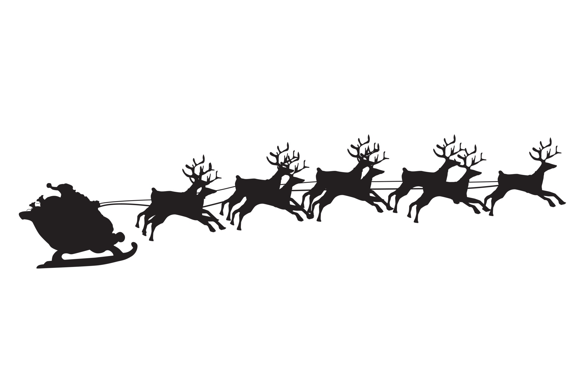
2018

Januar  M D M D F S S  1 2 3 4 5 6 7  8 9 10 11 12 13 14  15 16 17 18 19 20 21  22 23 24 25 26 27 28  29 30 31 |  | Februar  M D M D F S S  1 2 3 4  5 6 7 8 9 10 11  12 13 14 15 16 17 18  19 20 21 22 23 24 25  26 27 28 |  | März  M D M D F S S  1 2 3 4  5 6 7 8 9 10 11  12 13 14 15 16 17 18  19 20 21 22 23 24 25  26 27 28 29 30 31 |  | April  M D M D F S S  1  2 3 4 5 6 7 8  9 10 11 12 13 14 15  16 17 18 19 20 21 22  23 24 25 26 27 28 29  30
Mai  M D M D F S S  1 2 3 4 5 6  7 8 9 10 11 12 13  14 15 16 17 18 19 20  21 22 23 24 25 26 27  28 29 30 31 |  | Juni  M D M D F S S  1 2 3  4 5 6 7 8 9 10  11 12 13 14 15 16 17  18 19 20 21 22 23 24  25 26 27 28 29 30 |  | Juli  M D M D F S S  1  2 3 4 5 6 7 8  9 10 11 12 13 14 15  16 17 18 19 20 21 22  23 24 25 26 27 28 29  30 31 |  | August  M D M D F S S  1 2 3 4 5  6 7 8 9 10 11 12  13 14 15 16 17 18 19  20 21 22 23 24 25 26  27 28 29 30 31
September  M D M D F S S  1 2  3 4 5 6 7 8 9  10 11 12 13 14 15 16  17 18 19 20 21 22 23  24 25 26 27 28 29 30 |  | Oktober  M D M D F S S  1 2 3 4 5 6 7  8 9 10 11 12 13 14  15 16 17 18 19 20 21  22 23 24 25 26 27 28  29 30 31 |  | November  M D M D F S S  1 2 3 4  5 6 7 8 9 10 11  12 13 14 15 16 17 18  19 20 21 22 23 24 25  26 27 28 29 30 |  | Dezember  M D M D F S S  1 2  3 4 5 6 7 8 9  10 11 12 13 14 15 16  17 18 19 20 21 22 23  24 25 26 27 28 29 30  31

